居民生活消费是我国能源消费的重要组成部分。下图为2022年中国城镇和乡村居民生活能源消费结构图，该年城镇与乡村人均能源消费量分别为450千克标准煤、529千克标准煤。
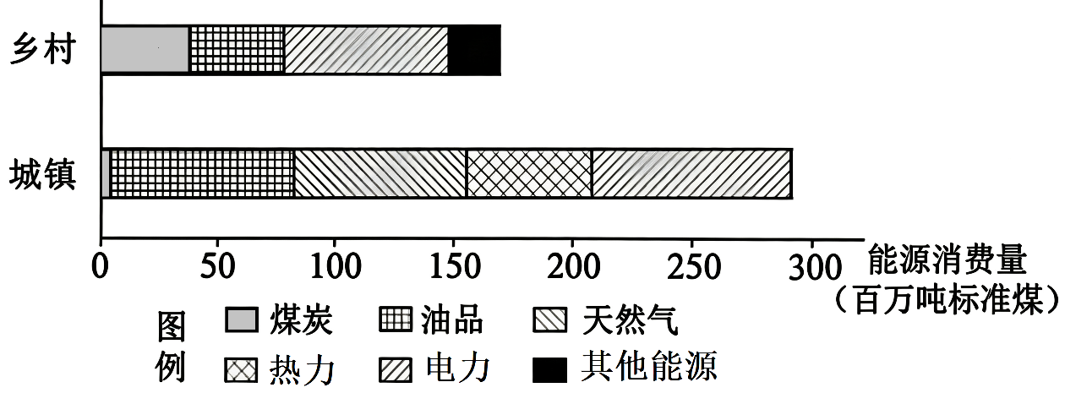
1. 关于城乡能源消费差异及成因，正确的是（ ）
A. 消费总量——家庭成员数量 B. 油品消费量——经济发展水平
C. 人均能耗——人均收入水平 D. 天然气比重——资源分布状况
2. 为改善农村居民生活能源消费结构，可（ ）
A. 全面集中供暖 B. 缩减人口规模 C. 推广秸秆沼气 D. 发展农业机械
径流式水电站是基本无库容且不调节径流，仅利用河流流量发电的水电站。下图为世界某区域略图。
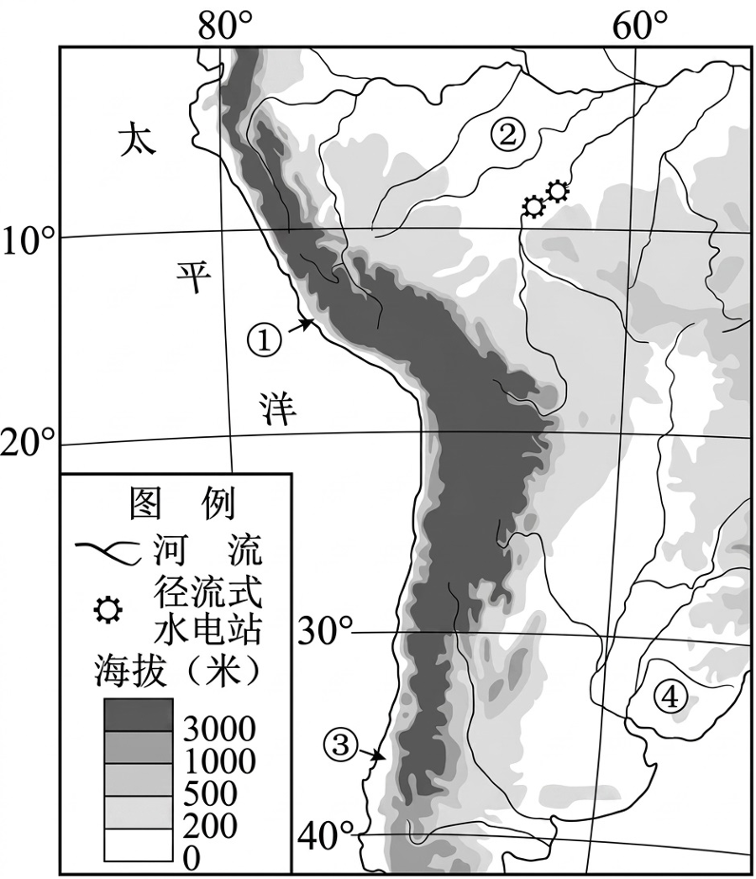
3. 图中山脉的成因是（ ）
A. 地处生长边界
B. 美洲板块抬升
C. 太平洋板块挤压
D. 小板块向西俯冲
4. 图中四地自然植被为荒漠的是（ ）
A. ① B. ② C. ③ D. ④
5. 图中径流式水电站修建的主要有利自然条件是（ ）
A. 径流变化大 B. 降水量充足
C. 地形较平坦 D. 地势落差大
电动垂直起降飞行器（简称eVTOL）是一种小型载人飞行器，被称为“空中出租车”。近年来，深圳市依托“无人机之都”优势，招引eVTOL整机制造企业，建设大量起降点，并于2026年6月开放120米以下空域，以打通制造与应用壁垒，推动产业提速。据此完成下面小题。
6. 深圳市吸引eVTOL整机制造企业落户的优势条件有（ ）
①当地政策支持 ②配套服务完善 ③劳动力数量多 ④海陆运输便利
A. ①② B. ①③ C. ②④ D. ③④
7. 近年来，深圳市大力发展eVTOL产业的主要目的是（ ）
①促进产业升级 ②吸引国际投资 ③缓解交通拥堵 ④替代传统汽车
A. ①② B. ①③ C. ②④ D. ③④

图左是雅鲁藏布江周边遥感影像图，图右为图左中水文站测得的某月径流补给状况。
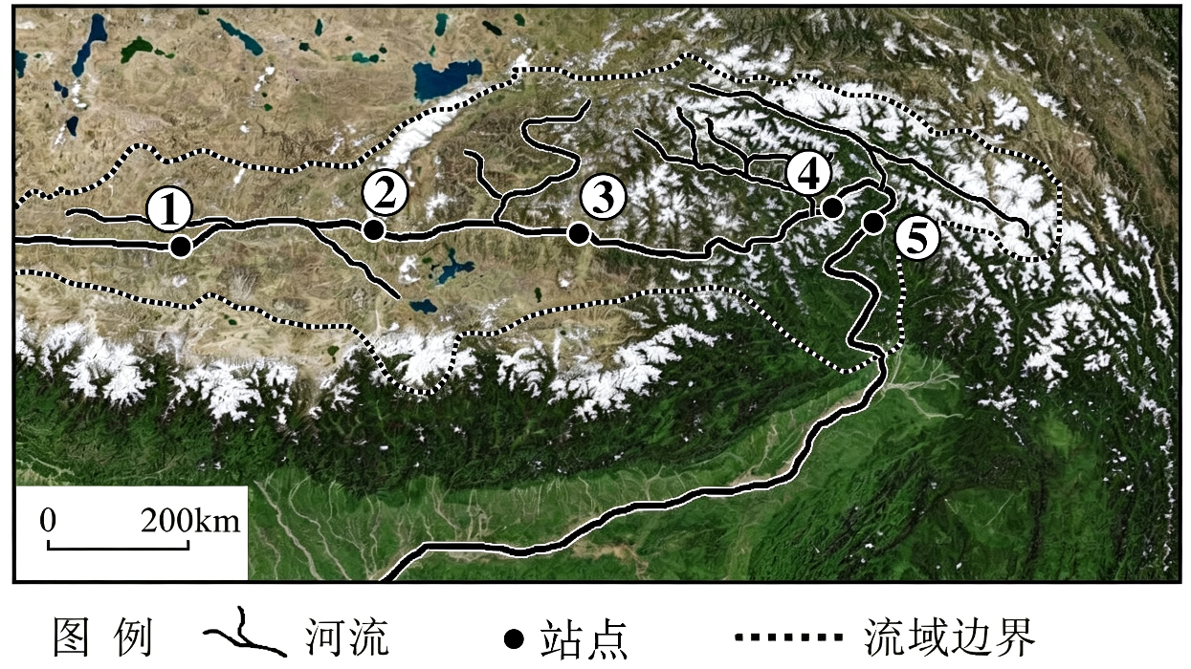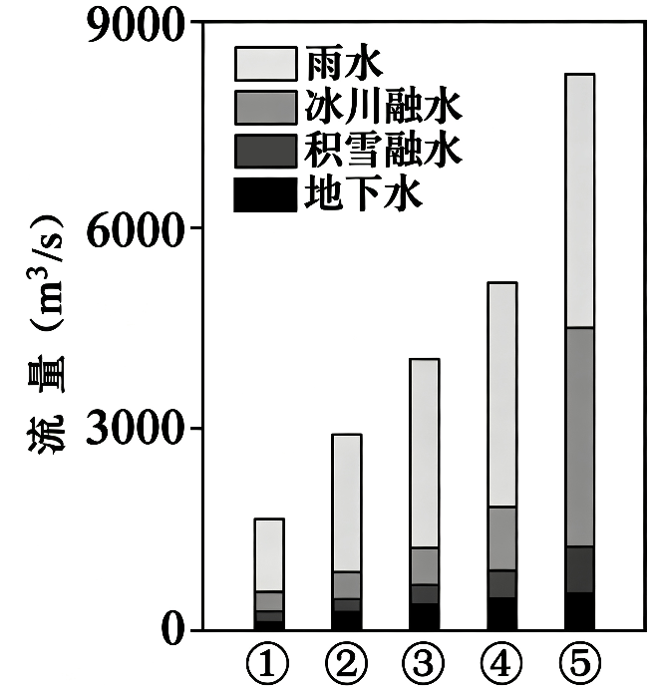
8. 关于图示月份及流域降水主要水汽来源，正确的是（ ）
A. 2月东北季风 B. 5月东南季风 C. 8月西南季风 D. 11月盛行西风
9. 站点④至站点⑤干流流量大幅度增加的主要原因是（ ）
A. 高山数量较多 B. 降雨量增幅大 C. 太阳辐射增强 D. 径流流速较快
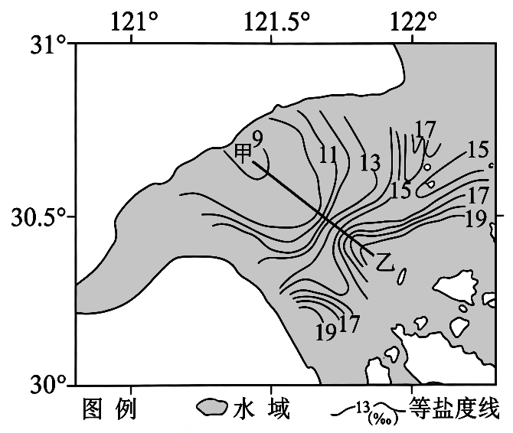
盐度锋面是指河口地区盐度差异较大的水体之间形成类似于“锋面”的明显界面，锋面附近盐度梯度大，锋面两侧往往伴随着上升流和下降流。下图为杭州湾夏季表层盐度分布图，甲、乙之间剖面存在明显的盐度锋面。
10. 导致甲、乙两处等盐度线弯曲的主要因素分别是（ ）
A. 降水 洋流
B. 径流 蒸发
C. 纬度 洋流
D. 径流 潮流
11. 符合甲、乙之间盐度垂向变化的剖面图是（ ）
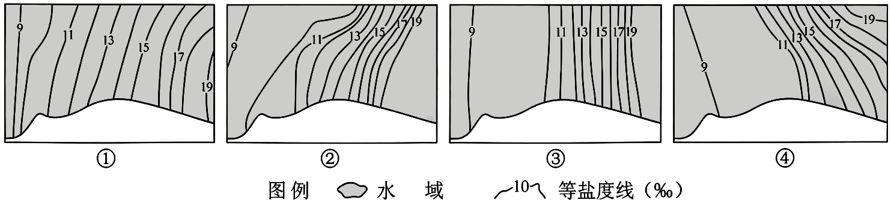

A. ① B. ② C. ③ D. ④
12. 利用高分辨率可见光遥感能够识别盐度锋面在海面的位置，其观测指标主要是（ ）
A. 海水温度 B. 海水浊度 C. 海水盐度 D. 海水深度
下图为华东地区某省会城市城区近10年居住人口密度与就业人口密度变化图。
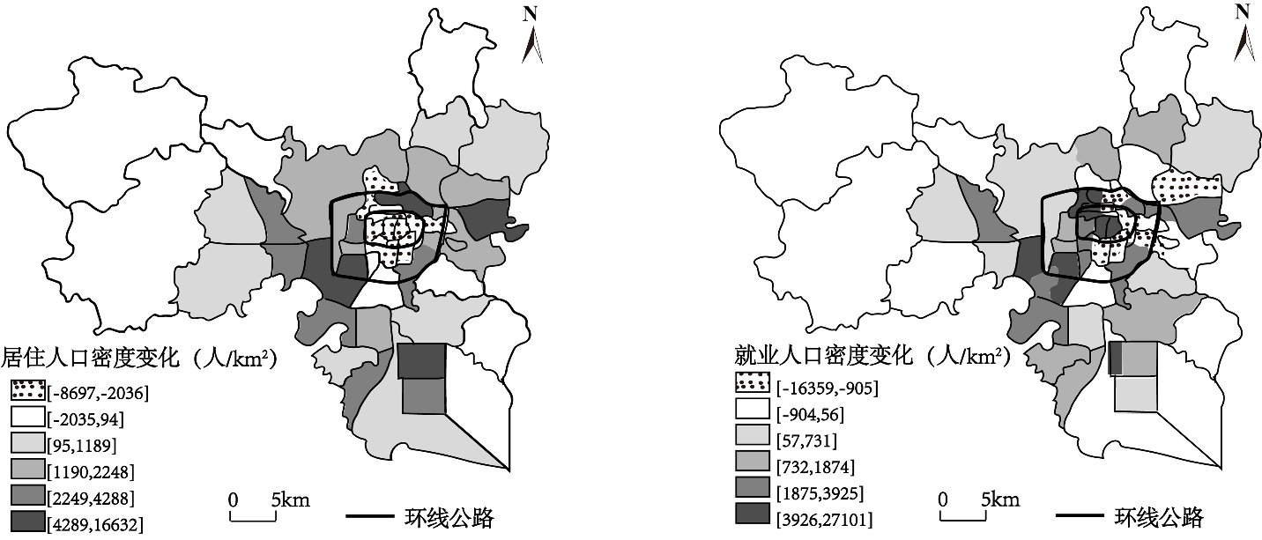

13. 图示期间该城区居住人口密度描述正确的是（ ）
A. 一环内人口密度最小 B. 二环外人口普遍增加
C. 中心向外围增幅变大 D. 呈现多中心分布趋势
14. 一环内居住人口密度与就业人口密度的变化，反映出（ ）
A. 职工通勤距离增加 B. 土地租金价格下降
C. 传统服务业发展快 D. 生产性服务业萎缩
下表为2023年浙江、安徽、黑龙江和西藏四省（区）的耕地面积与粮食生产状况相关数据。
地区 | 耕地面积  （千公顷） | 农作物总播种面积  （千公顷） | 粮食播种面积  （千公顷） | 谷物（万吨）
 |  |  |  | 稻谷 | 小麦 | 玉米
甲 | 17167.7 | 15209.4 | 14683.2 | 2718 | 7.4 | 4038.4
乙 | 445.3 | 277.2 | 192.6 | 0.5 | 18.8 | 2.5
丙 | 5563.5 | 8933.6 | 7314.2 | 1583.4 | 1722.3 | 663.4
丁 | 1320.8 | 2027.2 | 1020.4 | 462.9 | 55.3 | 24.1
15. 四省对应正确的是（ ）
A. 安徽、西藏、黑龙江、浙江 B. 安徽、浙江、黑龙江、西藏
C. 黑龙江、西藏、安徽、浙江 D. 黑龙江、浙江、安徽、西藏
16. 与甲省相比，丙省（ ）
A. 机械化水平高 B. 复种指数较高 C. 非粮化程度低 D. 土地利用率低
17. 为保障粮食安全，针对乙省农业发展的限制性条件，应采取的措施是（ ）
①实施生态退耕工程 ②发展设施农业 ③全面施用有机肥料 ④培育耐寒品种
A. ①② B. ①③ C. ③④ D. ②④
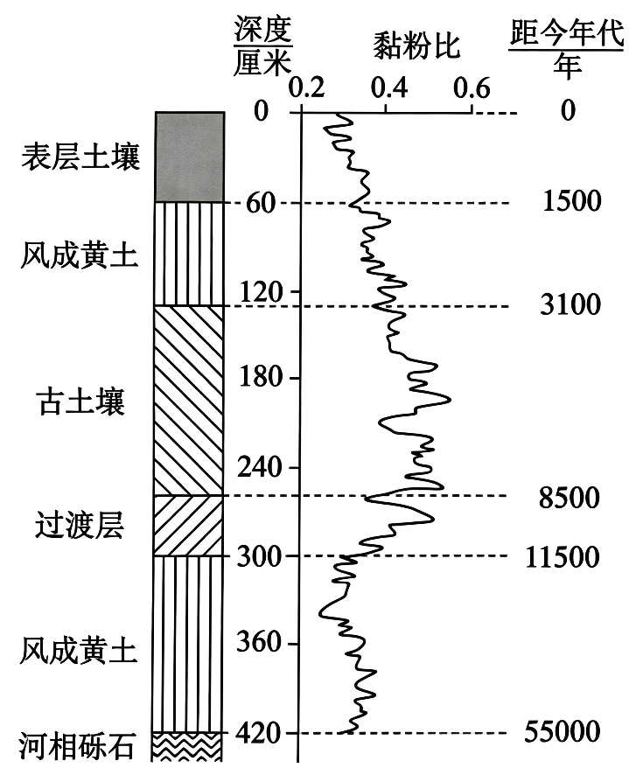
丹江河谷位于秦岭南麓，阶地上沉积有风成黄土，受气候变化影响，部分黄土发育成土壤层。风成黄土粉砂含量高，在特定水热条件下会发生次生黏化作用，其原生矿物经水解等反应转化为黏粒。丹江河谷农耕区受土壤质地影响，存在风蚀风险。下图为河谷内典型地层剖面及黏粉比（黏粒/粉砂）.
18. 次生黏化作用属于（ ）
A. 物理风化作用 B. 生物风化作用
C. 化学风化作用 D. 土壤淋溶作用
19. 古土壤层形成时，其气候条件最可能是（ ）
A. 温暖湿润 B. 寒冷干燥
C. 冬季风强 D. 夏季风弱
20. 为减少当地表层土壤的风蚀风险，下列措施最合理的是（ ）
A. 铺设草方格沙障 B. 实施等高线犁地
C. 采用滴灌方式灌溉 D. 残茬秸秆覆盖地表
我国某学校地理社团在一个朔望月（从一次新月到下一次新月的时间，约为29.5日）周期内对月相进行连续观测。下图为期间连续四天同一时刻观测到的月相图。
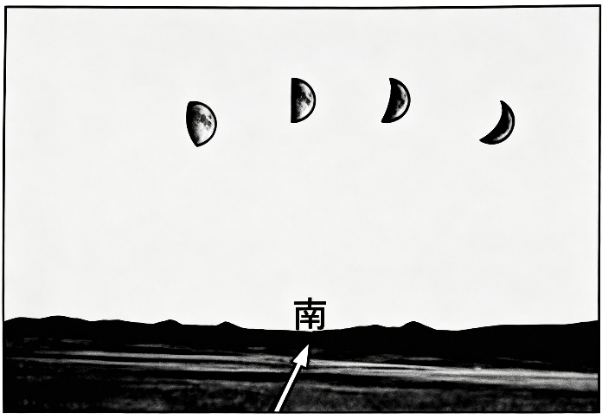
21. 图示时刻（地方时）最可能是（ ）
A. 6时 B. 12时 C. 18时 D. 21时
22. 社团学生查得月球真正公转周期为恒星月（约27.32日），推测朔望月与恒星月长短差异由地球公转造成。下列学生绘制的示意图中，能正确表示恒星月和朔望月的分别是（ ）
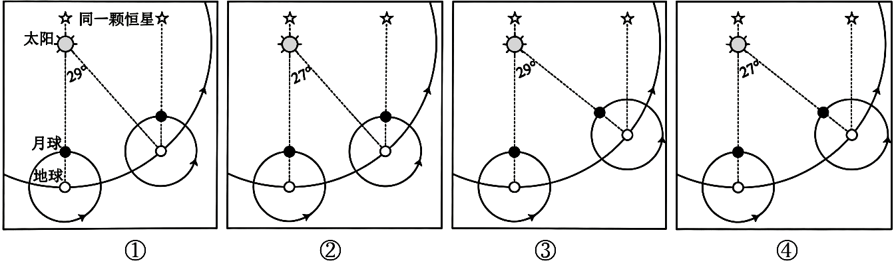
A. ①④ B. ②③ C. ③② D. ④①
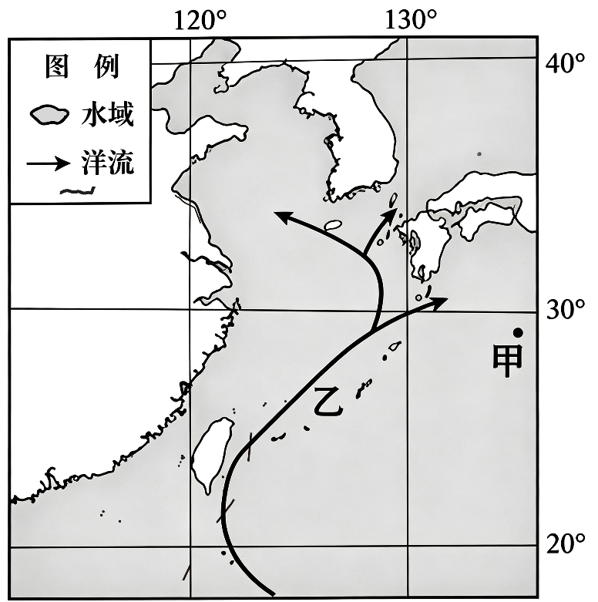
一般情况下，海面的热量收入为辐射差额（海面净辐射收支），热量支出为潜热输送和感热输送（下垫面与大气间由于温度差而引起的直接热量交换，包括传导、湍流）图1为世界某区域略图，图2为甲测站海面热量收支年变化图，其中通量指单位时间单位面积上海面吸收或输出的热量。
23. 乙处洋流（ ）
A. 增大夏季海雾概率 B. 促使沿岸降温减湿
C. 位于副热带环流圈 D. 按成因属于风海流
24. 夏季甲处辐射差额数值大，说明（ ）
A. 海面接收的短波辐射+大气逆辐射>海面长波辐射
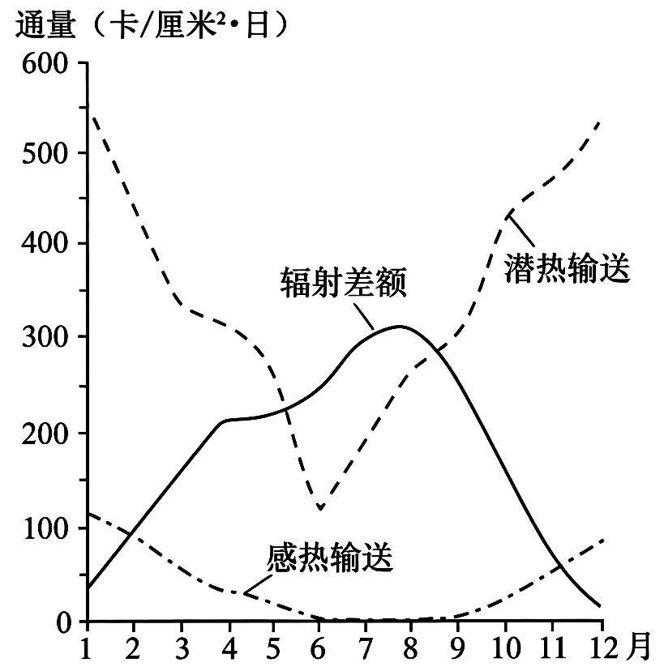
B. 海面接收的短波辐射+大气逆辐射=海面长波辐射
C. 海面接收的短波辐射+大气逆辐射<海面长波辐射
D. 海面接收的短波辐射-大气逆辐射=海面长波辐射
25. 关于测站所在海面年内热量收支状况及成因的说法，正确的是（ ）
A. 2月辐射差额较小海气温差较小
B. 5月热量收支平衡潜热输出减小
C. 7月海面热量亏缺日本暖流影响
D. 12月潜热输出多冷空气影响强

26. 阅读材料，完成下列问题。
材料一：攀枝花市境内金沙江河谷是典型的干热河谷，下图为攀枝花市及周边地形图。
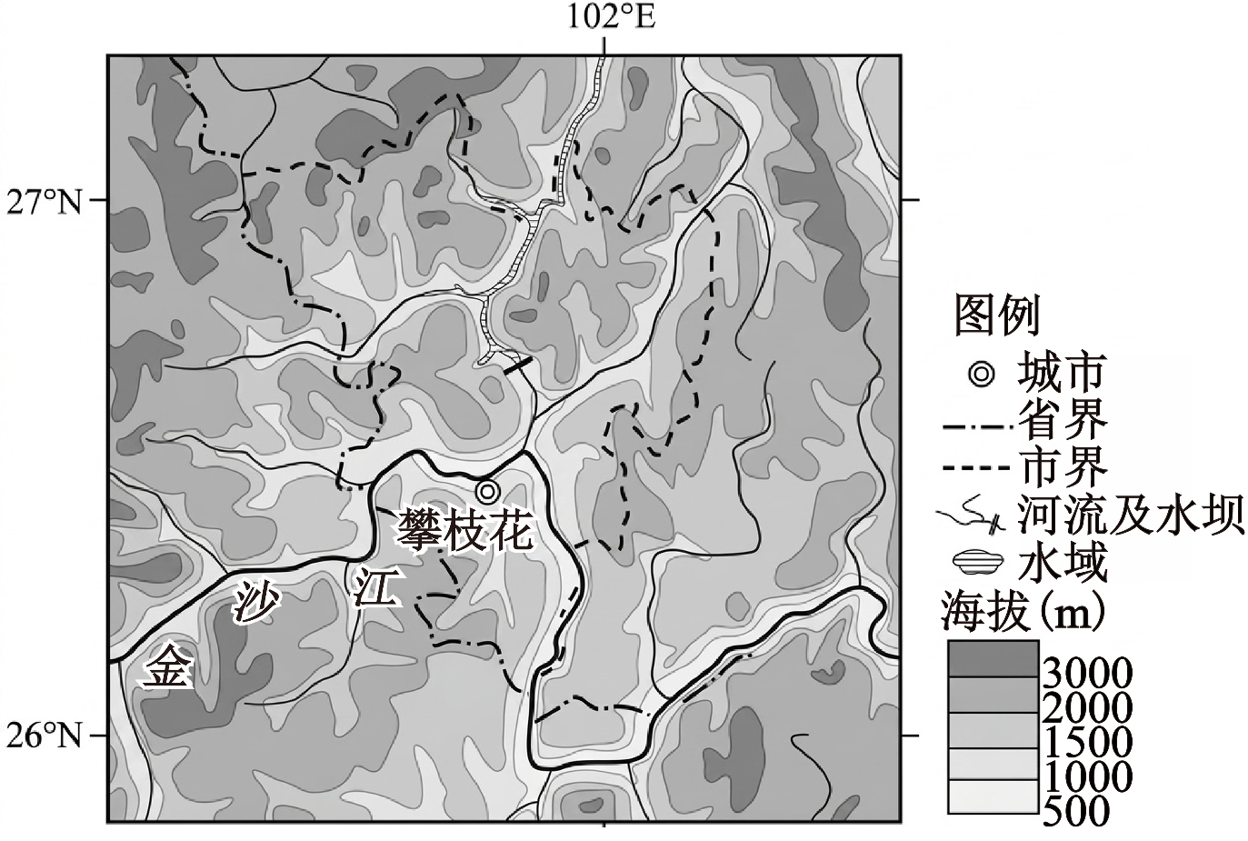
材料二：芒果为热带水果，性喜温暖，不耐寒霜。我国芒果一般春节前后开花授粉，夏秋季节收获。攀枝花金沙江河谷是我国重要芒果产区之一，多种植在河谷坡地上，生产的芒果具有品质好、坐果率高（果树上结果数占总开花数的比重）等特点。下表为金沙江河谷与海南三亚气候条件对比表。
地区 | 纬度 | 1月均温/℃ | ≥10℃积温/℃ | 6-8月降水量/mm | 年降水量/mm
金沙江河谷 | 26°~27°N | 13.6 | 7500 | 550 | 849
海南三亚 | 18°N | 17.2 | 9000 | 645 | 1625
材料三：当地冬、春季节易发火灾，为避免山火烧毁果园，果农通常在秋季后清除果园内外的杂草。
（1）金沙江河谷是世界纬度最高的芒果生产基地，请从地形角度分析成因。

（2）与海南三亚相比，说明金沙江河谷芒果品质较好、坐果率高的自然原因。

（3）简析金沙江河谷冬、春季节易发生火灾的气候条件，并指出果园清除杂草可能带来的生态破坏问题。

27. 阅读材料，完成下列问题。
材料一：疏勒河发源于祁连山区，以昌马水库和双塔堡水库为界分上、中、下游，下游冬季常断流。“哈拉奇”湖为疏勒河终端湖，曾长期干涸，自2016年双塔堡水库向下游实施生态补水后，该湖重新出现季节性水面。其中双塔堡水库至玉门关河道约180km为主要生态补水河段，河床以细沙为主。
材料二：图1为疏勒河流域示意图。图2为昌马冲积扇昌马大坝——桥湾段地质剖面图。
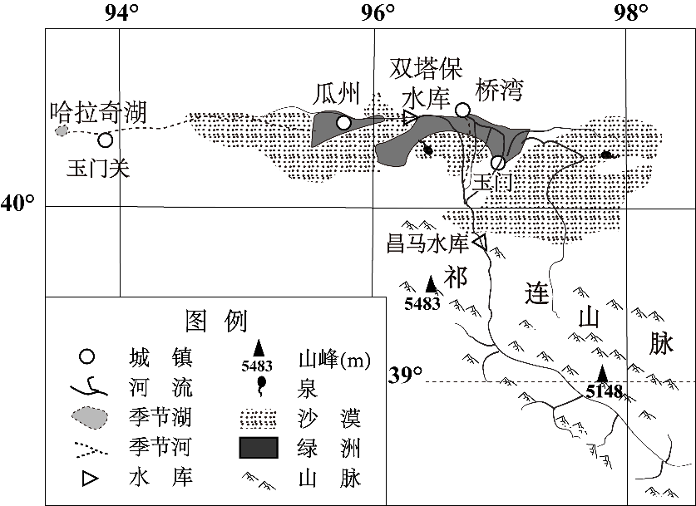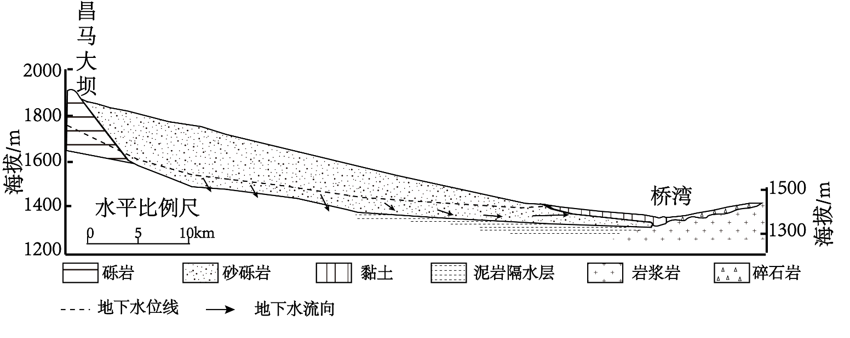
（1）从补给来源角度，分析疏勒河下游冬季易断流的原因。

（2）结合冲积扇物质组成，简述昌马冲积扇边缘地带地下水易出露的原因。

（3）前期双塔堡水库采用“小流量不间断”下泄生态水，但补水效果不佳。有专家建议应采取“集中大流量”泄放以提高效果，请从水循环角度分析原因。

28. 阅读材料，完成下列问题。
材料一：甲市是科特迪瓦最大城市和经济中心，也是该国最大港口，承担90%以上货物出口。甲市位于潟湖沿岸，通过人工运河与几内亚湾相连。图1是科特迪瓦略图。
材料二：可可豆是制作巧克力的原料。可可树可持续开花、结果，同一棵树上的果实成熟时间不同，难以统一采摘。科特迪瓦约有80到100万户可可种植家庭，可可种植与出口为国民经济支柱产业，供应量占全球的40%。图2是科特迪瓦2023年主要货物出口情况。
材料三：2025年6月，由中国企业承建的现代化可可加工厂在甲市正式投入运营。
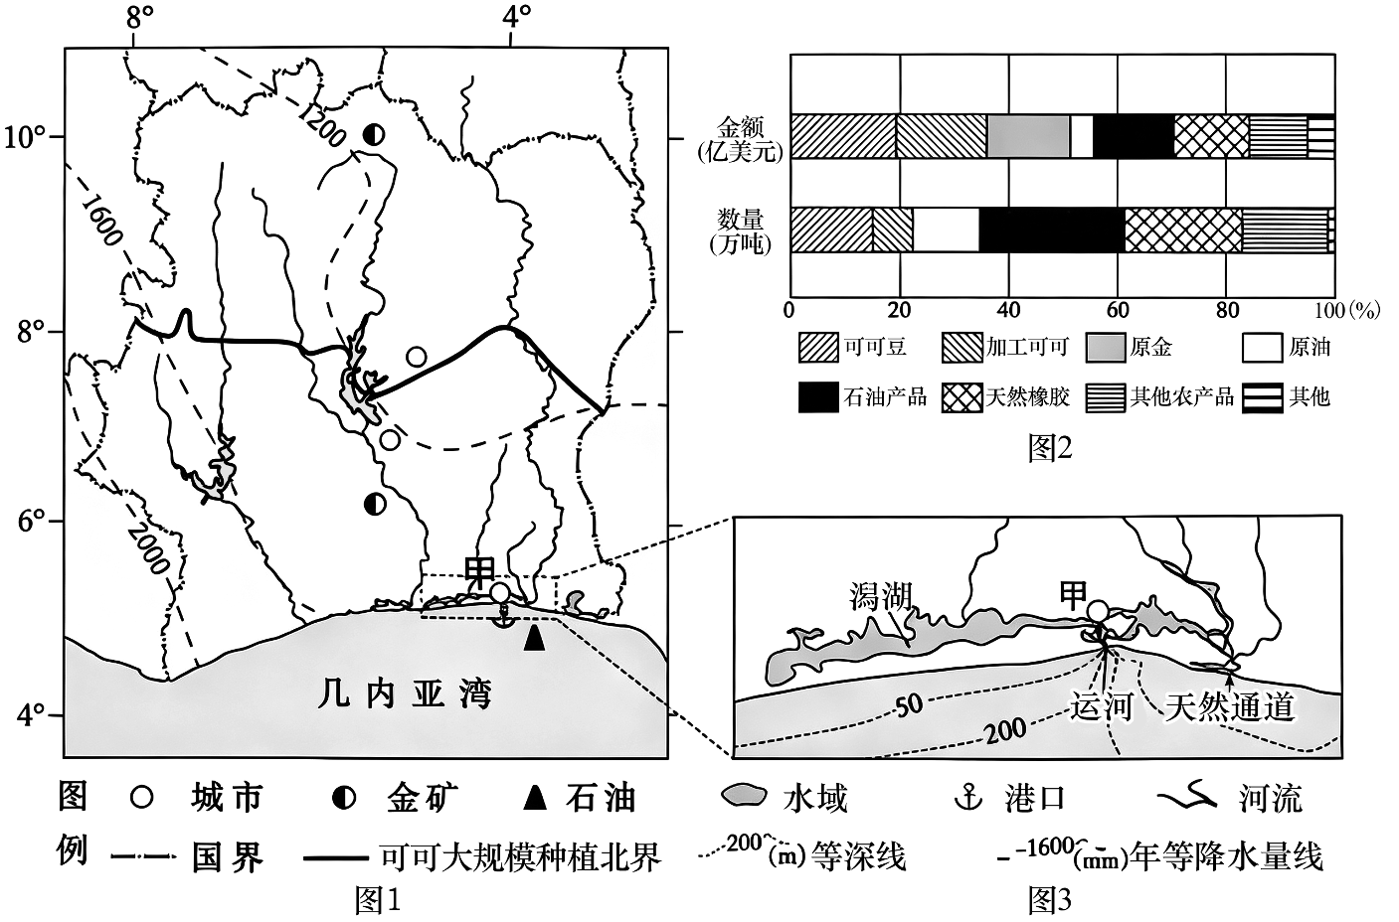
（1）图1中年降水量的分布规律是__________，从气压带、风带移动角度分析其成因__________。
（2）评价图中潟湖对甲港口建设与运营的影响。

（3）有观点认为，该国可可产业对提升城市化水平作用有限，试分析原因。

（4）该国出口货物主要来自____________密集型产业和劳动密集型产业。从原料和市场角度分析甲市可可加工厂的布局优势__________。

1-5 BCBAB 6-10 ABCAD 11-15 BBDAC 16-20 BDCAD 21-25 CBCAD

26. （1）地形阻挡，冬季受冷空气（寒潮）影响小；山高谷深，气流下沉增温强烈；河谷地形封闭，热量不易散失；冬季均温较高。
（2）光照条件好，昼夜温差大；积温少，生长周期长；冬季降水少，易授粉结果；夏秋季受台风影响小，果实不易掉落。
（3）气候条件：降水少，焚风影响，空气干燥； 不利影响：加剧水土流失。

27. （1）冬季气温低，无冰雪融水补给；冬季降水少，雨水补给少；地下水埋藏深，地下水补给少。
（2）上部砂砾石透水性强，地表水下渗多；下部隔水层阻碍下渗；地下水位接近地表（埋藏变浅）。
（3）水库以下河道以细沙为主，下渗量大；气候干旱，蒸发损失大；“集中大流量”泄放，地表径流流速更快，地表停留时间短，水量损失减少。

- （1） ①. 西南向东北递减； ②. 夏半年东南信风越过赤道，偏转成为西南季风，自西南向东北受西南季风影响减弱。
（2）有利：受风浪影响小；停泊空间大；
不利：天然入海通道狭窄，需开挖人工运河；潟湖内泥沙淤积，水深浅。
（3）机械化水平低，农村劳动力需求多；加工厂少，产业链短，吸纳劳动力少。
（4） ①. 资源； ②. 地处原料产地，原料供应充足，原料运输成本低；本地消费能力强，市场需求大；海运便利，便于面向海外市场。

